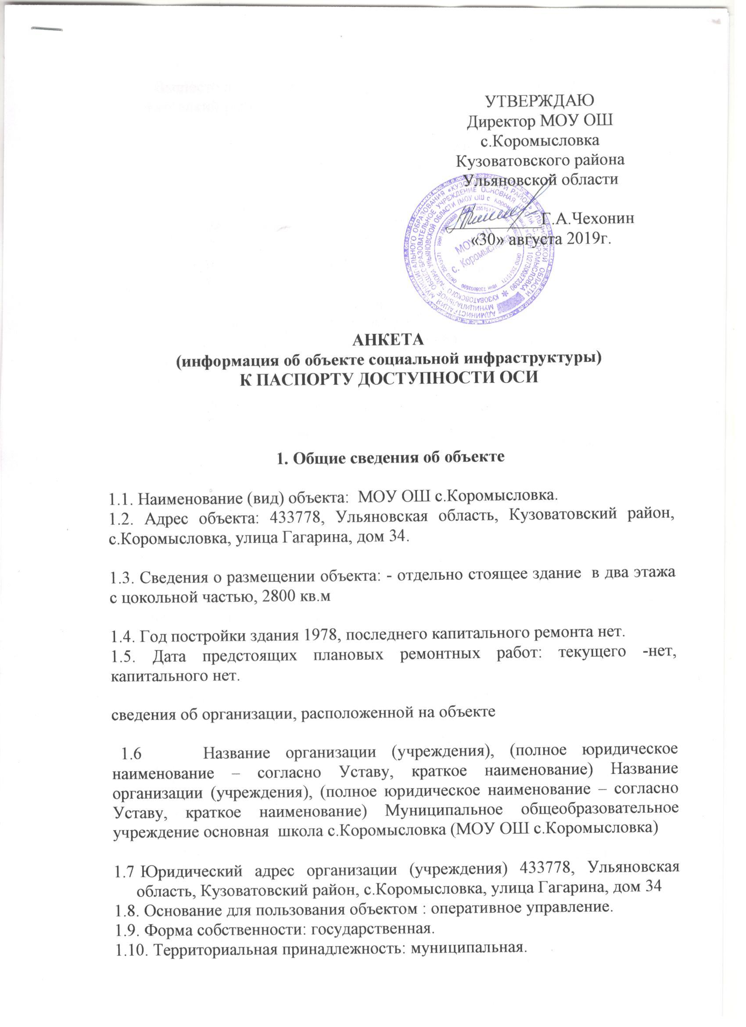
1.11. Вышестоящая организация (наименование): администрация МО «Кузоватовский район».

1.12. Адрес вышестоящей организации, другие координаты: 433760, р.п.Кузоватово.

2. Характеристика деятельности организации на объекте

2.1 Сфера деятельности: образование.

2.2 Виды оказываемых услуг: образовательные.
2.3 Форма оказания услуг: на объекте.
2.4 Категории обслуживаемого населения по возрасту: дети.
2.5 Категории обслуживаемых инвалидов: с нарушениями умственного развития.
2.6 Плановая мощность: посещаемость (количество обслуживаемых в день), вместимость, пропускная способность 330 обучающихся
2.7 Участие в исполнении ИПР инвалида, ребенка-инвалида: да.

3. Состояние доступности объекта для инвалидов
и других маломобильных групп населения (МГН)

3.1 Путь следования к объекту пассажирским транспортом
(описать маршрут движения с использованием пассажирского транспорта) На пассажирском транспорте по улице «Центральная» до магазина «Конкурент» и более 100 метров от дороги налево,
наличие адаптированного пассажирского транспорта к объекту – нет.

3.2 Путь к объекту от ближайшей остановки пассажирского транспорта:

3.2.1 расстояние до объекта от остановки транспорта 1000 м
3.2.2 время движения (пешком) 15 мин
3.2.3 наличие выделенного от проезжей части пешеходного пути -да,,
3.2.4 Перекрестки: нерегулируемые;
3.2.5 Информация на пути следования к объекту: визуальная;
3.2.6 Перепады высоты на пути: нет
Их обустройство для инвалидов на коляске: нет

3.3 Вариант организации доступности ОСИ (формы обслуживания)* с учетом СП 35-101-2001

№  п/п | Категория инвалидов  (вид нарушения) | Вариант организации доступности объекта
1. | Все категории инвалидов и МГН | ДП-В
 | в том числе инвалиды: | ДП-В
2 | передвигающиеся на креслах-колясках | ДУ
3 | с нарушениями опорно-двигательного аппарата | ДУ
4 | с нарушениями зрения | ДУ
5 | с нарушениями слуха | ДП-В
6 | с нарушениями умственного развития | ДП-В
* - указывается один из вариантов: «А», «Б», «ДУ», «ВНД»

4. Управленческое решение (предложения по адаптации основных структурных элементов объекта)

№  п \п | Основные структурно-функциональные зоны объекта | Рекомендации по адаптации объекта (вид работы)*
1 | Территория, прилегающая к зданию (участок) | Не нуждается
2 | Вход (входы) в здание | Не нуждается
3 | Путь (пути) движения внутри здания (в т.ч. пути эвакуации) | Индивидуальное решение с ТСР
4 | Зона целевого назначения (целевого посещения объекта) | Индивидуальное решение с ТСР
5 | Санитарно-гигиенические помещения | Индивидуальное решение с ТСР
6 | Система информации на объекте (на всех зонах) | Индивидуальное решение с ТСР
7 | Пути движения к объекту (от остановки транспорта) | Не нуждается
8. | Все зоны и участки | Индивидуальное решение с ТСР
*- указывается один из вариантов (видов работ): не нуждается; ремонт (текущий, капитальный); индивидуальное решение с ТСР; технические решения невозможны – организация альтернативной формы обслуживания

Размещение информации на Карте доступности субъекта Российской Федерации согласовано__________________________________________
(подпись, Ф.И.О., должность; координаты для связи уполномоченного представителя объекта)

